重庆市经济和信息化委员会
重庆市规划和自然资源局
重 庆 市 城 市 管 理 局
重 庆 市 交 通 局
关于印发重庆市进一步深化电力接入改革
优化营商环境实施方案的通知
渝经信规范〔2022〕3号

各区县（自治县）经济信息委、规划自然资源局、城市管理局、交通局，两江新区、重庆高新区、万盛经开区经济信息、规划自然资源、城市管理、交通部门，各有关单位：
为进一步深化电力接入改革，按照国家《关于全面提升“获得电力”服务水平 持续优化用电营商环境的意见》（发改能源规〔2020〕1479号）要求，结合我市《关于印发重庆市2021年深化“放管服”改革优化营商环境实施方案的通知》（渝府办发〔2021〕48号）相关工作部署，市经济信息委、市规划自然资源局、市城市管理局和市交通局对《重庆市深化电力接入改革优化营商环境的实施方案（试行）》（渝经信发〔2019〕105号）进行了修订。现将修订后的《重庆市进一步深化电力接入改革优化营商环境实施方案》印发你们，请认真贯彻执行。

重庆市经济和信息化委员会 重庆市规划和自然资源局
重庆市城市管理局 重庆市交通局
2022年1月29日
（此件公开发布）

重庆市进一步深化电力接入改革
优化营商环境实施方案

为贯彻落实国家和重庆市优化营商环境决策部署，进一步深化电力接入改革，根据《中华人民共和国电力法》《电力供应与使用条例》《供电营业规则》《重庆市供用电条例》等法律法规，按照国家《优化营商环境条例》（国令第722号）、《关于全面提升“获得电力”服务水平 持续优化用电营商环境的意见》（发改能源规〔2020〕1479号）、《重庆市优化营商环境条例》、《关于持续营造国际一流营商环境的意见》（渝委发〔2021〕16号）、《关于印发重庆市2021年深化“放管服”改革优化营商环境实施方案的通知》（渝府办发〔2021〕48号）等文件要求，特制定本方案。
一、指导思想
以习近平新时代中国特色社会主义思想为指导，深入学习贯彻党的十九大和十九届历次全会精神，全面贯彻习近平总书记对重庆提出的营造良好政治生态，坚持“两地”“两高”目标和关于优化营商环境的重要指示，认真落实党中央、国务院决策部署，对标国际一流，聚焦企业需求，打造市场化、法治化、国际化营商环境。针对我市电力接入实际情况，进一步推进关键环节改革，切实提高电力接入效率和服务水平，为我市打造国际一流营商环境提供有力支撑，为全市经济社会发展创造良好条件。
二、适用对象
本方案适用于全市范围内电压等级为10千伏及以下的非居民电力接入项目和用户。
三、工作目标
用户申请电力接入由供电企业“一口受理”。低压小微企业办理手续缩减为“受理签约”和“施工接电”2项，低压电力外线工程实行告知承诺制，全过程办电时间不超过8个工作日。10千伏供电的非居民用户办理手续缩减为“业务受理”“供电方案答复”“外部工程实施”“竣工检验和装表接电”4项，接入工程行政审批同步受理、并联审批，办结时间不超过10个工作日，10千伏城镇用户全流程平均用时不超过30个工作日。
四、办理流程
（一）低压小微企业。
小微企业认定以《工业和信息化部国家统计局国家发展和改革委员会财政部关于印发中小企业划型标准规定的通知》（工信部联企业〔2011〕300号）等国家相关文件规定为准（若国家有新的规定，以最新规定为准）。对全市需用容量在160千伏安/千瓦及以下的小微企业新装、低压增容正式用电，采用0.4千伏及以下电压等级的低压供电，实行“零上门、零审批、零投资”服务。
1.受理签约环节。（时限：1个工作日）
用户提交申请后，供电企业在1个工作日内完成申请受理。一是可通过“渝快办”“网上国网”等网上平台办理，实现办电“零上门”，也可直接到各区（县）行政服务大厅或各供电营业厅现场办理。二是供电企业在申请环节即答复供电方案、签订供用电合同。三是精简用户申请资料，用户申请材料缩减至2项：（1）用电人有效身份证件；（2）用电地址物权证件。
责任单位：国网重庆市电力公司、重庆三峡水利电力（集团）股份有限公司等供电企业
配合单位：市政府电子政务中心、各区县相关部门
2.施工接电环节。（时限：7个工作日）
供电企业方面，低压小微企业新装、增容用电外线接入工程由供电企业负责实施。申请签约完成后，用户无需配合供电企业开展红线外工程现场勘查，仅需自主完成红线内工程即可接电，实现办电“零投资”。供电企业统筹优化电网电源至电能表（含计量表箱）的外线选线方案，在提交告知承诺书后，同步启动项目外线工程建设并装表接电。电能表及计量表箱安装在小微企业用户用电地址外墙合适位置，产权分界点为表箱出线压接螺栓处。
行政审批方面，低压小微企业用电外线接入工程不再办理建设工程规划许可证。对涉及的“市政设施建设类审批”“工程建设涉及城市绿地、树木审批”等事项，实行告知承诺制。申请人自愿签署告知承诺书，于线上提交相关材料后城市管理部门当场出具行政许可决定。申请人的告知承诺内容线上推送至城市管理部门，实现办电“零审批”。对涉及公安等协办部门的，线上同步推送告知承诺书至相关协办部门。各有关行政机关根据告知承诺内容，加强项目建设事中、事后监管。
责任单位：市城市管理局，国网重庆市电力公司、重庆三峡水利电力（集团）股份有限公司等供电企业
配合单位：各区县相关部门
3.其他低压电力用户参照低压小微企业执行。
（二）10千伏供电的非居民用户。
1.申请受理环节。（时限：1个工作日）
用户向供电企业提交申请后，供电企业在1个工作日内完成申请受理。一是可通过“渝快办”“网上国网”等网上平台办理，实现全程网办，也可直接到各区（县）行政服务大厅或各供电营业厅现场办理。二是精简用户申请资料，用户申请必备材料缩减至3项：（1）用电人有效身份证件；（2）用电地址物权证件；（3）用电工程项目批准文件。
责任单位：国网重庆市电力公司、重庆三峡水利电力（集团）股份有限公司等供电企业
配合单位：市政府电子政务中心、各区县相关部门
2.供电方案答复环节。（时限：9个工作日）
用户向供电企业提交正式申请后，供电企业在9个工作日内答复供电方案。供电企业供电方案编制应遵循安全、经济和实用原则，实行就近就便接入。
责任单位：国网重庆市电力公司、重庆三峡水利电力（集团）股份有限公司等供电企业
3.外部工程实施环节。
（1）供电企业办理环节。
对于10千伏供电的重要及高危用户，供电企业办理环节为“设计审查”“中间检查”，办理时限分别不超过3个工作日和2个工作日。用户在设计审查环节仅需提供设计单位资质证明材料和用电工程设计及说明书，在中间检查环节仅需提供施工单位资质证明材料和隐蔽工程施工及试验记录。
对于10千伏供电的非重要用户，取消“设计审查”“中间检查”环节。
（2）行政审批环节。（时限：10个工作日）
10千伏供电的非居民用户外线工程建设需办理的审批事项为“建设项目选址意见书核发”“建设工程（含临时建设）规划许可证核发”“市政设施建设类及工程建设涉及城市绿地、树木审批”和“交叉跨越许可”。各审批事项同步受理、并联审批，办结时限不超过10个工作日。
建设项目选址意见书核发：项目建设单位应向市、区规划自然资源管理部门提供选线总平面图、现状地形图及电子文件等相关资料，规划自然资源管理部门应在正式受理申请后4个工作日内完成审批。
责任单位：市规划自然资源局
配合单位：各区县相关部门
建设工程（含临时建设）规划许可证核发：项目建设单位应向市、区规划自然资源管理部门提供建设项目规划管理报建申请表、建设工程设计方案等相关资料，规划自然资源管理部门应在正式受理申请后4个工作日内完成审批，并推送至相关部门。（情况复杂的不超过10个工作日，具体由规划自然资源管理部门进行明确）。
责任单位：市规划自然资源局
配合单位：各区县相关部门
市政设施建设类及工程建设涉及城市绿地、树木审批：用户电力接入外线工程如涉及道路开挖，需办理“市政设施建设类审批”，涉及临时占用绿地、移植砍伐树木还需办理“工程建设涉及城市绿地、树木审批”。项目建设单位在办理建设工程规划许可证核发阶段，同步向市、区城市管理部门提供施工设计图、公安管理部门意见、现场示意图或定位图等相关材料。城市管理部门采取容缺受理方式，先予受理并进行审查，在收到建设工程规划许可证2个工作日内，出具意见书。
责任单位：市城市管理局
配合单位：各区县相关部门
交叉跨越许可：用户电力接入外线工程如涉及穿（跨）越普通干线公路，需办理“跨越、穿越公路及在公路用地范围内架设、埋设管线、电缆等设施，或利用公路桥梁、公路隧道、涵洞铺设电缆等设施许可”。项目建设单位应向区县交通管理部门提供设计和施工方案等相关材料。交通管理部门应在正式受理申请后6个工作日内作出行政许可决定。
责任单位：市交通局
配合单位：各区县相关部门
4.竣工检验和装表接电。（时限：5个工作日）
用户外部工程施工完成后报供电企业申请竣工检验，并提供工程竣工报告（含竣工图纸、电气试验及保护整定调试记录、主要设备的型式试验报告）。供电企业竣工检验的重点为涉网设备、自动化装置、电能计量装置、谐波治理装置和多电源闭锁装置，取消对非涉网设备施工质量、运行规章制度、安全措施等的检查。竣工检验时限不超过3个工作日。竣工检验合格并签订供用电合同后装表送电，时限为2个工作日。
责任单位：国网重庆市电力公司、三峡水利电力（集团）股份有限公司等供电企业
五、保障措施
（一）加强组织领导。市级各相关部门要严格落实主体责任，细化完善相关配套措施，进一步明确各项工作流程和办理时限，及时主动更新办事指南。同时，在本系统内全面推广电力接入改革，以上带下做好督促指导工作，及时研究解决改革中的难点、堵点问题，确保项目审批更高效，办电事项更快捷，服务质量更优化。各区县相关部门，要统一按照市级工作安排，统筹推进辖区内相关工作。各供电企业要做好靠前服务，主动开展工作，对实施告知承诺的项目，要切实履行主体责任，严格按照承诺内容完善各项工作，确保用户按时接电。
（二）规范工作制度。对实施告知承诺的部门，一是要向申请人一次性告知相关内容；二是要切实加强事中事后监管，明确相关核查机制。对监管或核查中发现承诺不实的，应依法给予必要的行政处罚或采取必要的行政措施。对实施容缺受理、并联审批的部门，要建立部门间协同工作机制，制定并联审批管理制度，明确并联审批工作过程，抓好工作落实。
（三）完善信息平台。各有关部门和单位要充分依托“渝快办”政务服务平台，及时梳理并公布电力接入审批服务流程图与办事指南，进一步建立和完善一口申请、同步受理、并联审批和限时办结的联动网络，加快实现网络平台数据互联互通，推动申请及审批全程电子化办理，确保各项措施顺利实施。
（四）强化宣传引导。各相关部门和供电企业要持续推介优化营商环境及电力接入改革相关政策文件，可通过公众信息网、微信微博、企业网站、政务服务大厅、电力营业厅等渠道和方式扩大宣传覆盖面，营造浓厚舆论宣传氛围，确保用户知政策享便利得实惠。
六、其他
（一）本方案自公布之日起30日后实施。
（二）本方案实施后，《重庆市深化电力接入改革优化营商环境的实施方案（试行）》（渝经信发〔2019〕105号）文件同时废止。

附件：1.重庆市低压小微企业电力接入流程图
2.重庆市10千伏供电非居民用户电力接入流程图

附件1

重庆市低压小微企业电力接入流程图

 | 第1个工作日 | 第2个工作日 | 第3个工作日 | 第4个工作日 | 第5个工作日 | 第6个工作日 | 第7个工作日 | 第8个工作日
用户 | 申请签约 | 全程无需参与，可自助查询实施进度 |  |  |  |  |  | 获得电力
供电企业 | 受理签约 | 现场勘查 | 全过程服务管控
 |  | 外线工程施工设计 |  | 工程进度管控（包含中间检查、竣工验收等）
 |  | 准备、报送备案材料
 |  | 自动生成、提报物料清单 |  | 物料到达领用点
 |  | 施工准备 |  |  |  |  |  | 装表接电
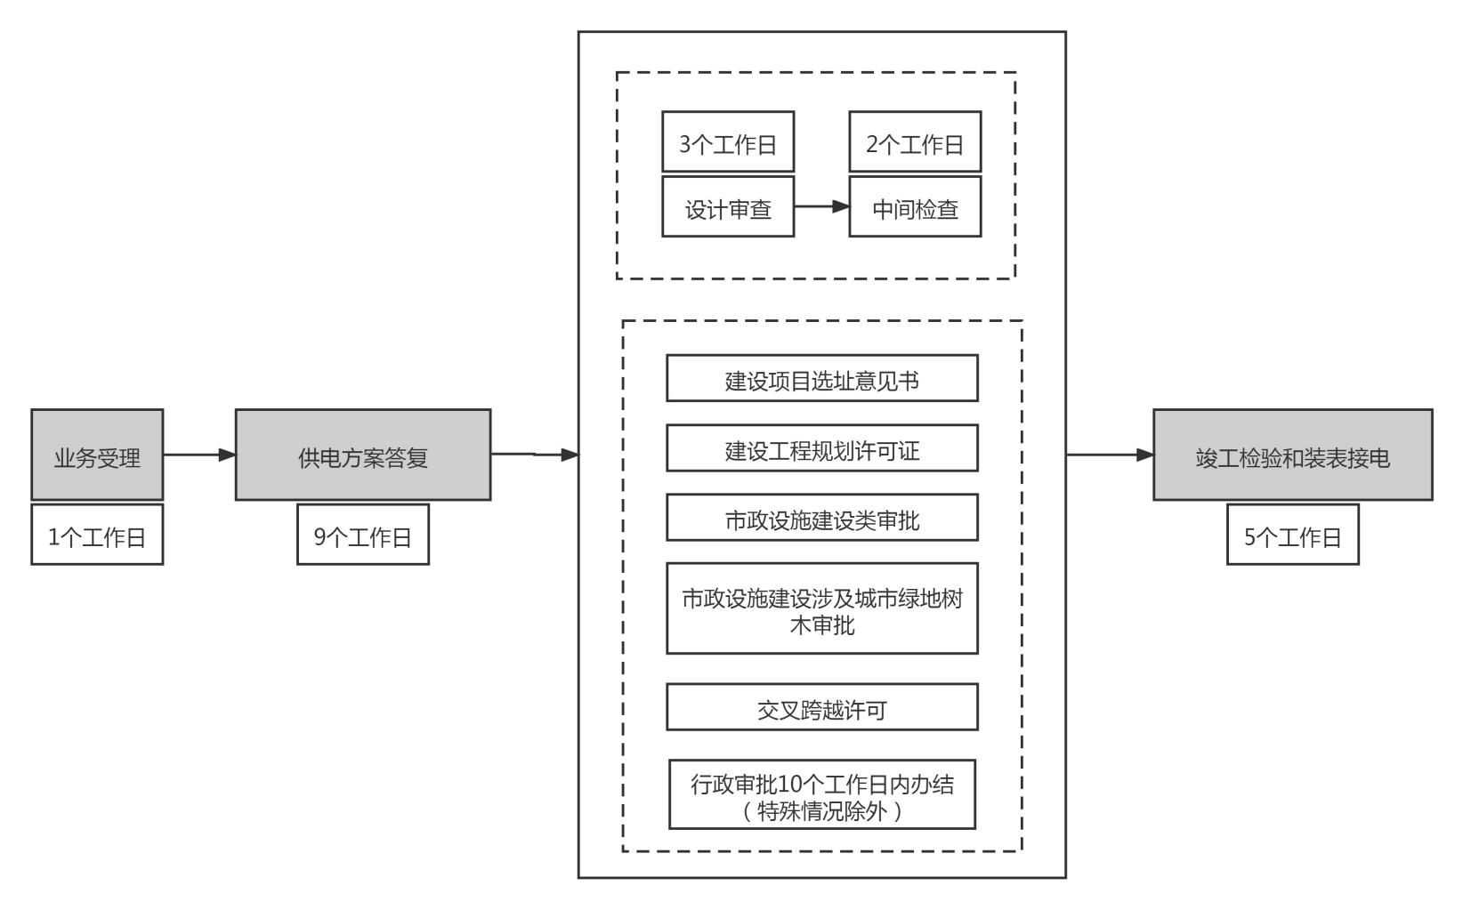
附件2
重庆市10千伏供电非居民用户电力接入流程图

